L’ITIS e Liceo Scientifico Tecnologico “ Guglielmo Marconi” di Civitavecchia, vince il Concorso Nazionale “Europe …amo”, indetto dall’EIP ( Ecole Instrument de Paix – sez. Italia) e dall’ Ufficio per l’ Italia del Parlamento Europeo e vola a Bruxelles, ospite del Parlamento Europeo

Bellissima esperienza è quella vissuta da Eleonora Bonaventura e Federica Palomba, alunne della classe IV BS del Liceo Scientifico Tecnologico “Guglielmo Marconi”, che, accompagnate dalla Presidente dell’EIP-Italia, Prof.ssa Anna Paola Tantucci e dalla loro insegnante di lettere e referente del progetto Prof.ssa Anna Baldoni, hanno vinto un viaggio premio a Bruxelles e hanno avuto la straordinaria opportunità di rendersi conto di persona, nella giornata di lunedì 30 novembre, dei lavori espletati dai rappresentanti del Parlamento europeo.
In particolare, hanno assistito ai lavori della Commissione “Affari Costituzionali”, tenutasi nell’edificio “Altiero Spinelli”. Le due alunne di Civitavecchia, insieme ad altri 15 studenti, provenienti da Roma, Napoli , Faicchio e Cusano Mutri (provincia di Benevento), anch’essi vincitori del Concorso Nazionale “ Europe…amo” indetto dall’EIP, sono state guidate all’interno del superblindato complesso parlamentare dal dott. Carlo Marzocchi, funzionario dell’Ufficio di Informazione per l’Italia, e ricevute dal parlamentare europeo On. Carlo Casini che ha spiegato loro il ruolo importante che svolge il Parlamento per la difesa della Democrazia, della Pace e dei Diritti Umani non solo in Europa, ma anche nel resto del mondo. Gli alunni, accompagnati dai Dirigenti Scolastici e dagli insegnanti referenti il progetto, hanno inoltre potuto partecipare alla raffinata colazione offerta dal Parlamento Europeo presso i “Restaurants des Députés”, situato all’interno dell’edificio “ Paul – Henri Spaak”.
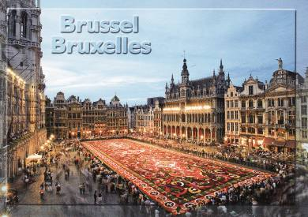
Interessanti sono stati, anche se ridottissimi, i momenti liberi dagli impegni che hanno consentito al gruppo di studenti e insegnanti di assaggiare la deliziosa cucina tipica di due ristoranti del centro e di ammirare la “Grande Place”, arricchita dalle luci , dalle musiche e dagli addobbi natalizi.
La capitale dell’Unione Europea è apparsa in tutto il suo fiabesco incanto mostrando , scorci suggestivi ed irrituali, tra i quali il “MANNEKEN-PIS”, simbolo irriverente e sornione della città.
Prof.ssa Anna Baldoni

